Α′ ΣΥΛΛΟΓΟΣ ΕΚΠΑΙΔΕΥΤΙΚΩΝ Π.Ε. ΠΕΙΡΑΙΑ
“ΡΗΓΑΣ ΦΕΡΑΙΟΣ”
ΤΖΑΒΕΛΛΑ ΚΑΙ ΑΛΕΞΑΝΔΡΟΥ 1, ΠΕΙΡΑΙΑΣ 18533

e-mail: info@rigasfereospeiraias.gr http://www.rfp.gr
ΠΕΙΡΑΙΑΣ 13/01/2020, Α.Π: 81

ΠΡΟΣ: ΤΑ ΜΕΛΗ ΤΟΥ ΣΥΛΛΟΓΟΥ

Θέμα: Χορωδία

Συνάδελφοι, συναδέλφισσες,

Οι συναντήσεις της χορωδίας του Συλλόγου μας για τη νέα χρονιά θα γίνονται κάθε Τετάρτη, 7.30-8.30 μμ, στο 38^{ο} Δημοτικό Σχολείο Πειραιά, (Βασ. Γεωργίου Β12). Τη φωνητική διδασκαλία της χορωδίας πραγματοποιεί η συνάδελφος μουσικός Τζένη Γιαμάλογλου (τηλ. 6932644369).
Στη χορωδία μπορεί να συμμετέχει δωρεάν όποιος/α συνάδελφος επιθυμεί. Η πρώτη συνάντηση για το νέο έτος θα γίνει την Τετάρτη 15 Ιανουαρίου.
Σας περιμένουμε!

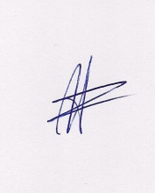  Ο ΠΡΟΕΔΡΟΣ  ΜΑΡΙΟΣ  ΧΑΔΟΥΛΗΣ | 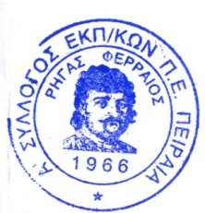ΓΙΑ ΤΟ Δ.Σ. | Ο ΓΕΝ. ΓΡΑΜΜΑΤΕΑΣ  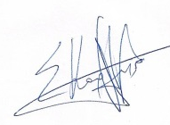  ΣΩΤΗΡΗΣ  ΚΑΡΛΗΣ

